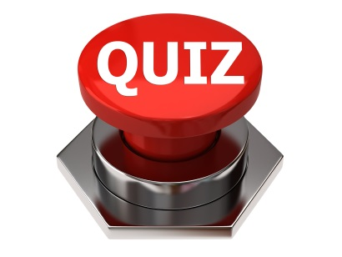
Elèves sélectionnés pour le quiz final de la semaine des langues
Merci à tous et toutes pour votre participation !
Cette liste apparait dans l’ordre décroissant, les 30 élèves retenus ayant obtenu des notes entre 15 et 10… Les filles, réveillez-vous, les garçons squattent le podium pour l’instant !!
- Lucas Seillier, 3A
- Adrian Quintabani, 4E
- Antoine Avisse, 3A
- Thomas Robin, 3A
- Hugo Belouin, 3B
- Nolan Bellenoue, 4B
- Héloïse Minet, 3B
- Camille Joffre, 3B
- Enzo Foucault, 3B
- Dorian Imbert, 3F
- Théo Texier, 4F
- Léo Souille, 3A
- Tom Picalausa, 3A
- Evan Demellier Bonnin, 4A
- Malika Soulaimana, 5B
- Mathieu Bouty, 4B
- Eléa Cachacou, 4C
- Sylvain Corneille, 3B
- Quentin Hillairet, 3B
- Louis Sadorge, 4A
- Lora Bourseronde, 5B
- Arthur Trouvé, 4D
- Claire Lartigue, 4D
- Romain Nizou, 4B
- Léo Cabanes, 4B
- Maëlle Orsonneau, 3C
- Quentin Perroche, 4E
- Alexandre Théret, 4B
- Maria Virginia Borges Ferreira, 4F
- Adèle Brochet, 5A

